Apuntes Unidad 2

Posiciones relativas entre rectas y planos en el espacio



**UNA RECTA Y UN PLANO EN EL ESPACIO**

Dados una recta y un plano en el espacio, puede ocurrir que:

* No se intersectan, en cuyo caso decimos que **la recta es paralela al plano**.
* La intersección sea un punto, en cuyo caso decimos que la **recta es secante al plano**.
* La intersección sea la misma recta, en cuyo caso **la recta está contenida en el plano**.

| **Recta paralela al plano** | **Recta secante al plano** | **Recta contenida en el plano** |
| --- | --- | --- |
|  |  |  |

**Observación**: Cuando una recta está contenida en un plano, podemos decir también que es paralela a él. También decimos que **una recta es perpendicular a un plano** si es perpendicular a todas las rectas del plano que pasan por la intersección.

**DOS PLANOS EN EL ESPACIO**

Dados dos planos en el espacio, puede ocurrir que:

* No tengan intersección, en cuyo caso decimos que los planos son **paralelos**.
* La intersección sea una recta, en cuyo caso decimos que los planos son **secantes**.
* La intersección sea un plano, en cuyo caso ambos planos son iguales. En este caso también se habla de planos **coincidentes**.

De igual modo que para el caso de las rectas, diremos que un plano es paralelo a sí mismo.

| **Planos paralelos** | **Planos secantes** | **Planos coincidentes** |
| --- | --- | --- |
|  |  |  |

Un caso particular entre dos planos secantes se da cuando ellos son perpendiculares. Esto ocurre cuando uno de ellos contiene al menos una recta perpendicular al otro plano.

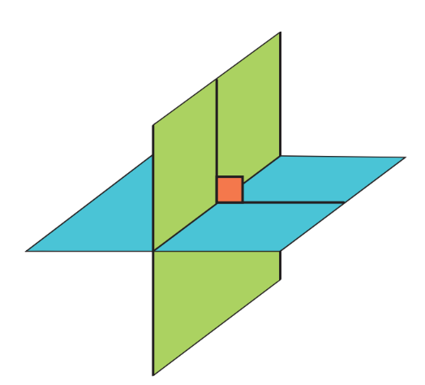

**VECTOR NORMAL**

Para determinar la dirección de un plano podemos tomar el vector director de cualquier recta perpendicular a dicho plano. A este vector le llamaremos **vector normal.**

Además, como sabemos que el vector director de una recta no es único, podemos elegir cualquier vector director de una recta perpendicular.

**PARALELISMO Y PERPENDICULARIDAD EN TÉRMINOS VECTORIALES**

En términos vectoriales dos rectas son perpendiculares en el espacio si se cortan y sus vectores directores son perpendiculares. Observa que con esta definición, no es suficiente que los vectores directores sean perpendiculares, además las rectas deben cortarse, o equivalentemente, estar contenidas en un mismo plano.

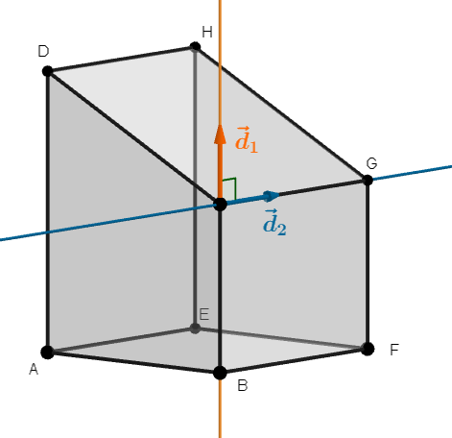

Puedes observar en la imagen que los vectores directores $\vec{d_{1}}$ y $\vec{d_{2}}$ son perpendiculares.

También en términos vectoriales el **paralelismo y la perpendicularidad entre planos y rectas** se pueden expresar de la siguiente forma:

● Una recta es paralela a un plano si el vector director de la recta es perpendicular al vector normal del plano.

● Una recta es perpendicular a un plano si el vector director de la recta es paralelo al vector normal del plano.

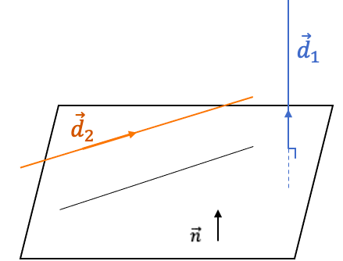

Puedes observar en la imagen que el vector director $\vec{d_{2}}$ es perpendicular al vector normal del plano, mientras que el vector y $\vec{d_{1}}$ es paralelo al vector normal del plano. Así, cualquier recta que tenga dirección $\vec{d_{2}}$ es paralela al plano, mientras que cualquier recta con dirección $d_{1}$ es perpendicular al plano.

Podemos ver que en términos vectoriales el **paralelismo y la perpendicularidad entre planos** se pueden expresar de la siguiente forma:

● Dos planos son paralelos si sus vectores normales son paralelos.

● Dos planos son perpendiculares si sus vectores normales son perpendiculares.

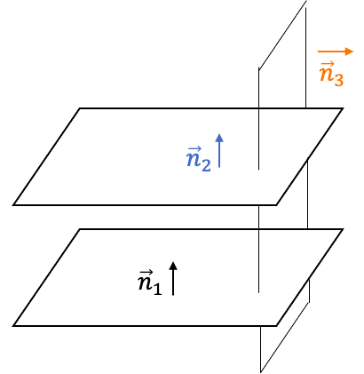

Puedes observar en la imagen que los vector normales $\vec{n_{1}} y \vec{n_{2}}$ son perpendiculares al vector normal $\vec{n_{3}}$, mientras que los vectores $\vec{n_{1}} y \vec{n_{2}}$ son paralelos.

**SÍNTESIS**

* Posiciones relativas entre **una recta y un plano** en el espacio:
  + Una recta puede ser paralela a un plano. En este caso su intersección es vacía.
  + Una recta puede ser secante a un plano. En este caso su intersección es un punto.
  + Una recta puede estar contenida en un plano. En este caso su intersección son todos los puntos de la recta.
* Posiciones relativas de planos en el espacio:
  + Dos planos pueden ser paralelos. En este caso su intersección es vacía.
  + Dos planos pueden ser secantes. En este caso su intersección es una recta.
  + Dos planos pueden ser coincidentes. En este caso su intersección corresponde a todos los puntos del plano.
* Una recta es paralela a un plano cuando su vector director es perpendicular al vector normal del plano.
* Una recta es perpendicular a un plano cuando se intersectan y su vector director es paralelo al vector normal del plano.
* Dos planos son paralelos siempre y cuando sus vectores normales sean paralelos.
* Dos planos son perpendiculares siempre y cuando sus vectores normales sean perpendiculares.